Numeri | Gott führt!

Numeri Teil 1

Buch | Kurzbeschrieb | Bibelstellen
Genesis  Anfang  "Im Anfang" | - Das Buch der Anfänge  - Verdorbenheit des Menschen durch die Sünde  - Scheinbar regiert Sünde und Tod (Genesis endet mit dem Tod Jakobs und Josefs  - Josefserzählung: Jesus Christus, der Josef (Retter) Gottes | Ps 51,5-6
Exodus  Auszug  "Und dies sind die Namen" | - Das Buch der Erlösung (Auszug aus Ägypten | zuerst die Erlösung)  - Erlösung durch das Blut des (Passah-) Lammes  - Das Buch des Gesetzes Kp 20 (Sinai | danach das Gesetz)  - Erlöst zu Guten Werken, nicht umgekehrt | Jes 43,1
Levitikus  Leviten  "Und der Herr reif" (aus der Stiftshütte) | - Buch der Anbetung  - Gemeinschaft mit dem hl. Gott in der Anbetung  - Berufung | Joh 17,24
Numeri  Zählungen  "In der Wüste" (der Herr sprach mit Mose in der Wüste Zin) | - Buch der Prüfungen (Schwierigkeiten, Nöte des Lebens)  - Buch der Treue Gottes  - Kadesch-Barnea | die Verwerfung von Gottes Angebot  - Treuer Wandel als Konsequenz der Berufung | Gal 5,16; Eph 4,1.17; 5,2.8.15; Phil 1,27; Kol 2,6; 4,5; 1Thess 4,1.12; 1Petr 1,17
Deuteronomium  Wiederholung des Gesetzes  "Dies sind die Worte" | - Abschluss der Thora / Auslegung für die "neue" Situation  - Mahnung zum Gehorsam Gott und seinem Wort gegenüber  - Das Gesetz wird wiederholt für die neue Generation Kp 5  - Drei (acht) Abschiedsreden des Moses (für zukünftige Generationen)  - Shema Israel – Höre Israel – Nur in seinem Wort ist Leben | Joh 14,21.23

"Und du sollst an den ganzen Weg denken, den der HERR, dein Gott, dich diese vierzig Jahre in der Wüste hat wandern lassen, um dich zu demütigen, um dich auf die Probe zu stellen ⟨und⟩ um zu erkennen, was in deinem Herzen ist, ob du seine Gebote halten würdest oder nicht." (Dtn 8,2)

Dieser Vers beschreibt den Sinn der Wüstenwanderung. Es geht um den Wandel des Volkes Gottes in der Wüste, oder auf den Gläubigen bezogen, das Leben hier auf Erden mit dem Herrn. Haben wir als Gläubige Vertrauen auf den Herrn, oder leben wir wie es uns gefällt?
Benedikt Peters schreibt dazu: "Die Wüste, das ist der Weg, den das Volk Gottes zurücklegen muss, bevor es sein Erbe antritt. Wir sind als Pilger unterwegs zum Ziel (1Petr 2,11-12); wir gehen als Diener und Streiter Christi durch die Welt und tragen gleichsam die Bundeslade, das Bekenntnis der Gegenwart Gottes, als Zeugnis vor der Welt (2Tim 2,3; 4,1-2). So geht es in diesem Buch um Nachfolge, Ausharren, Dienst und Kampf der Erlösten."

Ort und zeitlicher Ablauf

Am Berg Gottes (Horeb)
Das Volk Israel kommt im Mai/Juni 1606 v.Chr. nach einer fast zweimonatigen Wüstenreise, die mit verschiedenen Hindernissen (mit Murren, Klagen und Unglaube) durchlebt wurde, beim Berg Gottes an (Ex 19,1). Dort bekamen sie das Gesetz und bauten für den Herrn, nach seinen Vorschriften, die Stiftshütte (Zelt der Zusammenkunft). Dieser Aufenthalt am Berg Gottes dauerte ca. ein Jahr. Dann bekommt Mose den Auftrag von Gott, das Volk zu zählen. Diese Zählung fand statt am ersten Tag des zweiten Monats, im zweiten Jahr nach dem Auszug.

"Und der HERR redete zu Mose in der Wüste Sinai im Zelt der Begegnung am ersten ⟨Tag⟩ des zweiten Monats, im zweiten Jahr nach ihrem Auszug aus dem Land Ägypten, und sprach:
2 Nehmt die Summe der ganzen Gemeinde der Söhne Israel auf nach ihren Sippen, nach ihren Vaterhäusern, nach der Zahl der Namen, alles Männliche nach ihren Köpfen!" (Num 1,1-2)

Bevor aber die Zählung stattfinden konnte, ruft der Herr Mose aus der Stiftshütte und gab ihm die Opfergesetze für das Volk. Diese Gesetze finden wir unteranderem im Buch Levitikus, welches innerhalb eines Monates von Gott geboten wurden.
Das Buch Exodus endet mit der Zeitangabe, am ersten Tag des ersten Monats, also ein Jahr nach dem Auszug aus der Gefangenschaft in Ägypten. Das Buch Numeri hingegen beginnt, wie oben in der Bibelstelle erwähnt, "am ersten Tag des zweiten Monats, im zweiten Jahr nach ihrem Auszug …", also einen Monat später. Dieser Monat war für das Volk Gottes zentral. Der Herr gab in dieser Zeit dem Mose die Opfergesetze (siehe das Buch Levitikus) für das Volk.
Bevor es um den Wandel geht (Num), musste die Berufung erklärt und geklärt werden. Diese Erklärung wird dem Volk Israel im Buch Levitikus gegeben. Es zeigt, wie die Israeliten sich dem Herrn nahen und in Gemeinschaft mit ihm Leben können. Auf das Buch der Opfergesetze folgt dann Numeri, wo es um den Wandel, den Dienst, und um den Kampf geht.

Genesis | Exodus | Levitikus | Numeri | Deuteronomium
Schöpfung / Bestimmung | Erlösung / Erwählung | Berufung | Würdiger Wandel (Dienst, Kampf, Ausharren, Nachfolge) | Mahnung zum Gehorsam Gott und seinem Wort gegenüber

Auch Paulus hat sich in seinen Briefen immer wieder dieser Reihenfolge bedient. Im Epheserbrief wird dies sehr deutlich. In den ersten drei Kapiteln beschreibt er die Berufung des Gläubigen, in den folgenden drei Kapiteln ermutigt er zu einem würdigen Wandel. Wir sollen Täter des Evangeliums werden und in unserer Berufung wandeln. (Mehr dazu in der dritten Predigt)

"Ich ermahne euch nun, ich, der Gefangene im Herrn: Wandelt würdig der Berufung, mit der ihr berufen worden seid," (Eph 4,1)

Benedikt Peters erläutert dies folgendermassen: "Aus der Berufung ergibt sich ganz organisch die Forderung nach einem passenden Denken, Trachten, Reden und Tun. Weil wir gerettet und in die Gemeinschaft mit dem Sohn Gottes berufen worden sind (1Kor 1,9), wollen und können wir Gott gefallen. Das ist stets die Reihenfolge. Weil Gott uns das neue Leben geschenkte hat, können wir "in Neuheit des Lebens wandeln" (Röm 6,4). Weil Gott uns zuerst zu Heiligen gemacht hat (1Kor 1,2.30; 6,11), können wir uns wie Heilige benehmen (1Petr 1,15-16). Kehrt man aber die Reihenfolge um, verliert man das Evangelium und begibt sich unter das Joch des Gesetzes, das nur fordert, aber nie befähigt."

Zeitlicher Ablauf

01.01.02 | 01.-12.01.02 | 13.01.02 | 14.01.02 | Einschub | 01.02.02 | 20.02.02
Aufrichtung der Stiftshütte | Die Stammes-Fürsten bringen ihre Gaben/Opfer. Je ein Stamm pro Tag. | Weihung der Leviten/ Priester | Passahfeier. Das Passah wird zum zweiten Mal gefeiert. Das erste Mal war vor dem Auszug aus Ägypten ein Jahr zuvor. | Es wird Beschrieben wie die Führung durch die Wolken- und Feuersäule und der Trompeten geschehen wird. | Die erste Volkszählung wird von Gott angeordnet. | Aufbruch nach Kadesch-Barnea, welches in 11 Tagen erreicht werden wird (Dtn 1,2).
Ex 40,2.17 | Num 7,2-3 | Num 8,5-26 | Num 9,1-14 | Num 9,15-10,10 | Num 1,1 | Num 10,11
Exodus | Levitikus
 | Numeri
 | 1 Monat |  |  |  | 38 Jahre und 10 Monate

Übersicht des Buches

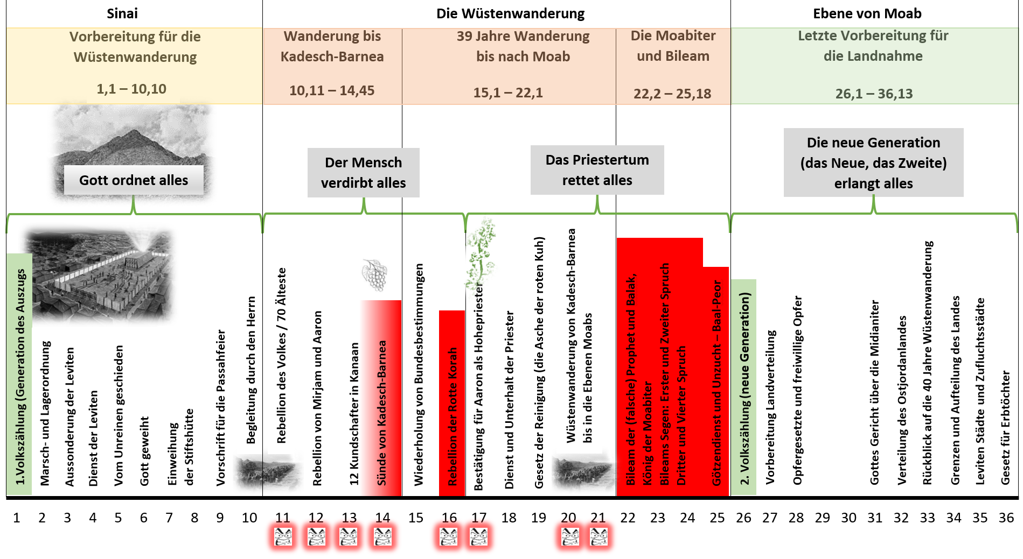

Tod und Leben

Eigentlich hätte die Wanderung nur 11 Tage gedauert und sie wären in Kadesch-Barnea angekommen. Dann wäre der Zeitpunkt für die Eroberung des verheissenen Landes dagewesen. Das Buch Numeri wäre eigentlich ein kurzes Buch gewesen, weil ab Kp. 14, die 39 Jahre Wüstenwanderung nicht mehr nötig gewesen wäre. Das Volk liess sich gerne aus der Gefangenschaft herausführen. Sie waren aber nicht bereit gewesen, ihr Leben Gott hinzugeben und ihm zu vertrauen. Das Wort "wäre" zeigt die Tragik des Ungehorsams des Volkes Gottes auf. Es hätte nicht sein müssen.
- So bleiben auch Gläubige vielfach auf halbem Weg stehen. Die Erlösung aus dem alten Leben wird angenommen, aber die Schritte in das neue Leben und in die geistlichen Segnungen hinein wird nicht gemacht. Diesen Zustand beschreibt das NT mit dem "Leben im Fleisch" (1Kor 3,1-3).
In dieser dunklen Zeit des Unglaubens leuchtet die Treue Gottes umso herrlicher auf. Wie Paulus es dem Timotheus schreibt: "wenn wir untreu sind – er bleibt treu, denn er kann sich selbst nicht verleugnen." (2Tim 2,13). Gott ist treu, er versorgte sein Volk 39 Jahre in der Wüste auf wunderbare Weise.

"Deine Kleidung an dir ist nicht verschlissen, und dein Fuß ist nicht geschwollen diese vierzig Jahre." (Dtn 8,4)

Der Plan Gottes oder anders ausgedrückt, sein Ratschluss, wurde nicht verändert wegen dem Murren und dem Ungehorsam des Volkes, im Gegenteil, er blieb treu. Das Volk war auch in der Wüste fest in seiner Hand. Die Gnade und Treue Gottes brachte die neue Generation nach 39 Jahren noch einmal an die Grenzen des verheissenen Landes und er führte sie unter der Leitung von Josua hinein.
- Gottes Wille geschieht trotz aller Hindernisse
- Gottes Führung ist vollkommen
- Gottes Fürsorge ist unabhängig von der menschlichen Untreue

So beschreibt das Buch Numeri nebst dem Wandel des Volkes Gottes, auch von Tod und Leben.

"Denn der Lohn der Sünde ist der Tod, die Gnadengabe (Gabe oder Geschenk) Gottes aber ewiges Leben in Christus Jesus, unserem Herrn." (Röm 6,23)

Der Lohn der Sünde wie auch die Gnade oder das Geschenk Gottes, stehen sich im Buch Numeri immer wieder gegenüber. Der Tod hält eine reiche Ernte in diesen 39 Jahren in der Wüste. Im Durchschnitt starben wegen ihrem Ungehorsam, ca. 100 Menschen pro Tag. Im Buch Numeri ist der Tod allgegenwärtig. Ein ganzes Volk, alle Männer ab zwanzig Jahren und darüber, wird ausgerottet und muss sterben. Eine ganze Familie wird von der Erde verschlungen (16,1-33: Rotte Korah) und viele aus dem Volk wurden durch Feuer verzehrt (3,4: Nadab und Abihu; 11,1: Rebellion des Volkes; 16,35: 250 Männer welche Räucherwerke darbrachten). Mirjam wurde aussätzig, als sie sich gegen Mose erhob und das Volk stand verschiedene Male vor der Vernichtung durch Durst, feurige Schlangen oder durch Feinde. Diese fast 39 Jahre in der Wüste ist eine der traurigsten und dunkelsten Zeiten für das Volk Israel.

Wendepunkt
In diesen Tod hinein gab der Herr einen Ausweg. Es war die Asche der roten Kuh. Die rote Kuh wurde aus dem Lager geführt und dort ganz verbrannt. Sie musste fleckenlos sein, durfte kein Joch getragen haben und musste rot sein. Dieses Opfer der roten Kuh wird im Buch Levitikus nicht erwähnt. Das Wasser der Reinigung welches mit der Asche vermischt wurde, war speziell für die Wüstenwanderung gedacht. Das Volk starb zu Tausenden und es musste ein Mittel der Reinigung da sein.

"Denn wenn das Blut von Böcken und Stieren und die Asche einer jungen Kuh, auf die Unreinen gesprengt, zur Reinheit des Fleisches heiligt, 14 wie viel mehr wird das Blut des Christus, der sich selbst durch den ewigen Geist ⟨als Opfer⟩ ohne Fehler Gott dargebracht hat, euer Gewissen reinigen von toten Werken, damit ihr dem lebendigen Gott dient!" (Hebr 9,13-14)

Dieses Opfer ist ein Bild auf unseren Herrn Jesus als das wahre Opferlamm. Er war fleckenlos, ohne Makel und hatte nie das Joch der Sünde auf sich. Die Farbe Rot deutet auf das Blut des Opfertieres und zeigt uns den Gehorsam Christi bis in den Tod. Genau wie Jesus ausserhalb der Stadt getötet wurde, musste auch diese Kuh ausserhalb des Lagers geopfert werden. A. C. Gaebelein schreibt dazu: "es gibt einen grundlegenden Unterschied zwischen diesem und allen anderen AT-Opfern: Dieses Opfer wird einmal dargebracht und bedarf (letztlich) keiner Erneuerung. In allen anderen Fällen, wenn irgendein Mensch gesündigt hatte, musste frisches Blut vergossen werden, war ein frisches Opfer darzubringen. Hier aber erinnerte das Bild an das bereits dargebrachte Opfer: Die Asche bot die Erinnerung an ein schon angenommenes Werk."
Wir brauchen eine ständige Reinigung. Denn wir gehen durch die Wüste, durch die Welt, und alles ist vom Tod gezeichnet. Der Tod Christi hat uns gereinigt und unsere Schuld weggenommen. Das lebendige Wasser ist ein Bild für den Heiligen Geist. Die Verunreinigung durch die Welt unterbricht die Gemeinschaft mit Gott. Der Tod Christi und das Wirken des Heiligen Geistes durch das Wort Gottes reinigen uns von dieser Verunreinigung.
Gegenüber dem Tod ist die Gnade Gottes mächtig und leuchtet immer wieder hervor und wird am Schluss siegen, denn sie stehen noch einmal vor dem Einzug ins verheissene Land. Das Leben Gottes wird über den Tod triumphieren. Der Herr hat am Kreuz gesiegt und den Feind überwunden. Im Buch Numeri zeigt sich diese Gnade im Bild des Nasiräers, dem grünenden Stab von Aaron, in der Asche der roten Kuh und auch mit dem Blick auf die eherne Schlange. Ich möchte diese Gegensätze in der untenstehenden Tabelle aufzeigen.

Wüste / Dunkelheit / Tod | Numeri | Oase / Licht in der Wüste / Leben | Numeri
 |  | Nasiräer  -Noch am Horeb zeigt Gott dem Volk eine Möglichkeit, ganz für den Herrn zu leben, abgesondert zu sein.  -Freiwillige Weihe und Hingabe an Gott | 6,1-21  Röm 12,1; Apg 15,26
Die Verwerfung des Ratschlusses Gottes in Kadesch-Barnea. Das Volk weigert sich auf die Verheissungen des Herrn zu vertrauen und klagt die Leiterschaft an und wollte sie sogar ersetzen. Sie blicken lieber zurück nach Ägypten und der Gefangenschaft, als vorwärts auf das vor ihnen liegende verheissene Land. | 13,28-33 | Was für eine Zuversicht für die junge Generation. Nach dieser schrecklichen, tragischen und folgenschweren Entscheidung der Ablehnung der Verheissungen Gottes, betreffend dem verheissenen Land, spricht der Herr zu Mose:  "Und der HERR redete zu Mose und sprach: 2 Rede zu den Söhnen Israel und sprich zu ihnen: Wenn ihr in das Land eurer Wohnsitze kommt, das ich euch geben werde," (15,1-2)  Trotz des Versagens des Volkes gibt Gott die Verheissung, dass sie in das Land kommen werden "das ich euch geben werde". Er gibt der jungen, neuen Generation die Verheissung, dass sie in das Land kommen werden. | 15,1-31
Der Aufstand der Rotte Korah gegen Mose und Aaron. Sie wollten ebenfalls Priester sein.  -Sie haben ihren Platz den Gott für sie bestimmt hatte, nicht eingenommen.  -Sie waren nicht zufrieden mit dem was Gott ihnen gegeben hat.  -Sie wurden von der Erde verschlungen. | 16,1-35 | Der Stab Aarons  Gott bestätigt die Priesterschaft von Aaron und seinen Söhnen. Alle Stämme brachten einen Stab. Gott gibt die Verheissung, dass er den erwählt, dessen Stab sprossen wird.  "Und es geschah am anderen Morgen, als Mose in das Zelt des Zeugnisses hineinging, siehe, da hatte der Stab Aarons vom Haus Levi gesprosst; er hatte Knospen hervorgebracht und Blüten getrieben und Mandeln reifen lassen." (17,23) | 17,16-25
Israel war eine sterbende Generation. Von daher war die Verunreinigung durch die Toten sehr häufig. Der Tod, als Lohn der Sünde, galt als verunreinigend. | 14,22-23 | Die Asche der roten Kuh  "… und sie soll für die Gemeinde der Söhne Israel aufbewahrt werden für das Wasser der Reinigung; es ist eine Entsündigung." (9b)  -Die Asche der roten Kuh war ein Sündopfer, das unteranderem für die Wanderung in der Wüste gegeben wurde. Sogar wenn die Stiftshütte verpackt und auf Reise war, war es darum möglich, die Reinigung durchzuführen. | 19,1-22
Kein Wasser für das Volk in der Wüste Zin. Das Volk versammelte sich vor Mose und Aaron und stritten gegen sie. | 20,1-5 | Mose und Aaron taten das Richtige, sie gingen vom Volk weg hin zu Gott und fielen dort auf ihr Angesicht. Der Herr gab ihnen Wasser aus dem Felsen. Ein erfrischender Lebensquell fliesst aus der Not. | 20,6-9
Exkurs über den Felsen:
Wasser aus dem Felsen. Dies geschah zweimal auf der Wüstenwanderung.
-Das erste Mal in Refidim (Ex 17) wo Mose den Felsen (hebr. "zur" = Felsblock) schlagen musste.
- Ein Bild auf den gekreuzigten Jesus.
- Das Wasser zeigt das Leben auf, dass durch den Tod Jesu hervorsprudelte. Es ist ein Bild auf den Heiligen Geist welcher in jedem Menschen wohnt der das Erlösungswerk Christi angenommen hat.

-Hier in Kadesch-Barnea, beim zweiten Mal, sollte Mose zum Felsen (hebr. "sela" =Felsmassiv) sprechen. In seinem Zorn über das Volk hat er sich hinreissen lassen, denn Felsen zweimal zu schlagen. Es war hier die nächste Generation, die Gott prüfte, indem sie nichts zu trinken hatten und durstig wurden. Wie würde die nächste Generation darauf reagieren?
- Jesus wurde nur einmal gekreuzigt und jetzt dürfen wir mit ihm sprechen.

-Der erniedrigte Christus (Mensch = Felsbrocken) wurde ein für alle Mal von Gott am Kreuz geschlagen. C. H. Mackintosh schreibt dazu: "Aber dieses Schlagen sollte nur einmal stattfinden. Es darf niemals wiederholt werden. Es kann keine Wiederholung des Todes Christi geben. Daher tat Mose unrecht, als er den Felsen zweimal mit seinem Stab schlug. Es war falsch, dass er ihn hier überhaupt schlug. Er hatte den Auftrag, "den Stab", den Stab Aarons, den priesterlichen Stab, zu nehmen und zu dem Felsen zu reden. Das Versöhnungswerk ist vollbracht, und nun ist unser grosser Hohepriester in die Himmel eingegangen, um dort vor dem Angesicht Gottes zu erscheinen für uns. Die Ströme geistlicher Erfrischung fliessen uns zu infolge der vollbrachten Erlösung und im Zusammenhang mit dem priesterlichen Dienst Christi, von dem Aarons sprossender Stab ein so treffendes Bild ist"
Es war daher ein Fehler von Mose, dass er den Felsen zum zweiten Mal schlug. Er sollte seinen Stab gar nicht brauchen. Gott gab ihm den Auftrag zum Felsen zu sprechen. Mit dem erhöhten Christus sollen wir im Gebet sprechen.

Feurige Schlangen  "Und sie brachen auf vom Berg Hor, auf dem Weg zum Schilfmeer, um das Land Edom zu umgehen. Und die Seele des Volkes wurde ungeduldig auf dem Weg; 5 und das Volk redete gegen Gott und gegen Mose: Wozu habt ihr uns aus Ägypten heraufgeführt? Damit wir in der Wüste sterben? Denn es ist kein Brot und kein Wasser da, und unserer Seele ekelt es vor dieser elenden Nahrung. 6 Da sandte der HERR feurige Schlangen unter das Volk, und sie bissen das Volk; und es starb viel Volk aus Israel." | 21,4-6 | Die eherne Schlange  "Da kam das Volk zu Mose, und sie sagten: Wir haben gesündigt, dass wir gegen den HERRN und gegen dich geredet haben. Bete zu dem HERRN, dass er die Schlangen von uns wegnimmt! Und Mose betete für das Volk. 8 Und der HERR sprach zu Mose: Mache dir eine Schlange und tu sie auf eine Stange! Und es wird geschehen, jeder, der gebissen ist und sie ansieht, der wird am Leben bleiben. 9 Und Mose machte eine Schlange von Bronze und tat sie auf die Stange; und es geschah, wenn eine Schlange jemanden gebissen hatte und er schaute auf zu der ehernen Schlange, so blieb er am Leben."  -Heilung und Leben wird dem verheissen, der die eherne Schlange anschaute. | 21,7-9

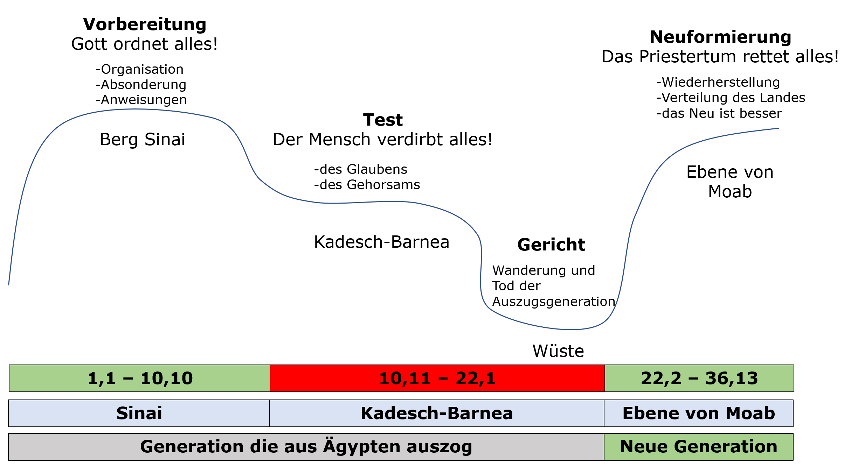

Der Herr führt |der grosse Hirte

68x steht geschrieben: "Und der Herr redete zu Mose und sprach: …" (Num 1,1; 2,1; 3,5.11.14.40.44; 4,1.17.21; 5,1.5.11; 6,1.22; 7,4.11; 8,1.5.23; 9,1.9; 10,1; 11,16.23; 12,4.14; 13,1; 14,11.26; 15,1.17.35.37; 16,20.23; 17,1.9.16.25; 18,25; 19,1; 20,7.12.23; 21,8.16.34; 25,4.10.16; 26,1.52; 27,6.12.18; 28,1; 30,1.2; 31,1.21.25; 33,50; 34,1.16; 35,1.9; 36,13)

"Und an dem Tag, als die Wohnung aufgestellt wurde, bedeckte die Wolke die Wohnung des Zeltes des Zeugnisses; und am Abend war sie über der Wohnung wie das Aussehen eines Feuers bis zum Morgen.
16 So war es ständig: die Wolke bedeckte sie, und des Nachts ⟨war es wie⟩ das Aussehen eines Feuers.
17 Und sooft die Wolke sich von dem Zelt erhob, brachen danach die Söhne Israel auf; und an dem Ort, wo die Wolke sich niederließ, dort lagerten die Söhne Israel.
18 Nach dem Befehl des HERRN brachen die Söhne Israel auf, und nach dem Befehl des HERRN lagerten sie; alle Tage, während die Wolke auf der Wohnung ruhte, lagerten sie. Und wenn die Wolke viele Tage auf der Wohnung stehen blieb, verrichteten die Söhne Israel den Dienst des HERRN und brachen nicht auf. Und es kam vor, dass die Wolke ⟨nur⟩ wenige Tage auf der Wohnung war – nach dem Befehl des HERRN lagerten sie sich, und nach dem Befehl des HERRN brachen sie ⟨auch⟩ auf. Nach dem Befehl des HERRN lagerten sie, und nach dem Befehl des HERRN brachen sie auf; sie verrichteten den Dienst des HERRN nach dem Befehl des HERRN durch Mose." (Num 9,15-20.23)

Das Volk tat nach dem Befehl des Herrn (sieben Mal in diesen Versen). Dieser Satz steht 22x im Buch Numeri (3,16.39.51; 4,37.41.45.49; 9,18 (2x).20 (2x).23 (3x); 10,13; 13,3; 14,41; 22,18; 24,13; 33,2.38; 36,5). Der Gehorsam gegenüber dem Befehl (Anweisungen) Gottes ist zentral. Der Herr führte das Volk. Die Wolke- und Feuersäule welche die Wohnung des Zeltes bedeckte, war die Herrlichkeit Gottes. Was für ein Privileg hatten doch die Israeliten. Die Herrlichkeit Gottes gab ihnen das Zeichen zum Aufbruch, führte sie den Weg und zeigte ihnen die Lager- und Ruheplätze.

Für den Gläubigen ist dies ein Bild auf den Heiligen Geist. So schreibt Paulus an die Gemeinden in Rom folgendes:

"Denn so viele durch den Geist Gottes geleitet werden, die sind Söhne Gottes." (Röm 8,14)

Wie das Volk Israel sich von der Herrlichkeit führen liess, so darf sich der Gläubige vom Heiligen Geist führen lassen. (Vgl. Ps 32,8).

Jesus ist der grosse Hirte der seine Schafe führt.

"Ich bin der gute Hirte; der gute Hirte lässt sein Leben für die Schafe. 12 Wer Lohnarbeiter und nicht Hirte ist, wer die Schafe nicht zu eigen hat, sieht den Wolf kommen und verlässt die Schafe und flieht – und der Wolf raubt und zerstreut sie –, 13 weil er ein Lohnarbeiter ist und sich um die Schafe nicht kümmert.
14 Ich bin der gute Hirte; und ich kenne die Meinen, und die Meinen kennen mich, 15 wie der Vater mich kennt und ich den Vater kenne; und ich lasse mein Leben für die Schafe." (Joh 10,11-15)

- Der gute Hirte lässt sein Leben für die Schafe
- Der gute Hirte setzt sich für seine Schafe ein
- Der gute Hirte kennt seine Schafe
- Der gute Hirte offenbart sich
Dies führt dazu, dass seine Schafe den guten Hirten kennen!

Jesus wird in Jesaja und auch im Propheten Hesekiel als den kommenden und grossen Hirten beschrieben und angekündet (Vgl. Jes 40,11; Hes 34,23). Er wird sein Volk Israel als der grosse Hirte befreien, sie zu saftigen Wiesen führen und weiden.

